Actividad Nº 8 de Física 1º Medio Unidad Ondas y Sonido
Características y Clasificación de las ondas

Profesor: Marisol Infante L.

Estudiante: | Curso: | Fecha:
Objetivo de aprendizaje:
-Identificar en el esquema las características de una onda y explicar con sus propias palabras cada concepto.
- Explica y dibuja cada tipo de ondas presentes en nuestra vida diaria.

INSTRUCCIONES:

1.- Desarrolle la actividad con ayuda de su texto escolar de física en la página 10 y 11. y la guía de aprendizaje Nº 6.
2.- Coloque las partes de las ondas en el esquema
3.- Explique con sus propias palabras las características de las ondas
4.- Llene el cuadro comparativo de los tipos de ondas con su explicación y un esquema (dibujo).
5.- Si tiene dudas puede contactarme al número de WhatsApp 992436929 o al correo electrónico minfante@isett.cl, o preguntar sus dudas en las clases online de la asignatura.

1.- Características (partes) de una onda: colocar las partes de la onda con ayuda del texto escolar de física página 10 y 11

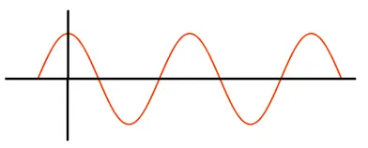

2.- Explique las características de las ondas:
Frecuencia:_______________________________________________________________________________________________________________________________________________________
Periodo:_________________________________________________________________________________________________________________________________________________________
Longitud de Onda: ________________________________________________________________
________________________________________________________________________________

Amplitud: ________________________________________________________________________
________________________________________________________________________________

Rapidez de Propagación de una onda: _________________________________________________
________________________________________________________________________________________________________________________________________________________________

3.- El esquema muestra un ciclo de una onda, que es una oscilación completa: cómo puedes ver comienza a medirse desde la mitad de la onda y termina en la otra mitad de la onda.
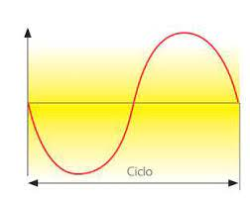
a.-Del siguiente esquema determine el número de ciclos de la onda, que comienza en A y termina en B:
Inicio
Final
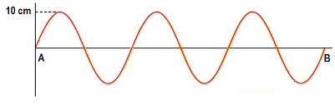
Nº de ciclos ____________
b.- ¿Cuántos valles tiene? ________
¿Cuántos Montes Tiene? ________

4.- En el siguiente cuadro comparativo explique y dibuje cada tipo de ondas
Tipos de Ondas | Explicación | Dibujo
Onda Pulso

Onda Periódica

Onda Longitudinal

Onda Transversal

Onda Mecánica

Onda
Electromagnética

Onda Estacionaria

Onda Viajera

Onda
Unidimensional

Onda
Bidimensional

Onda
Tridimensional

